Verksamhetsberättelse SK Lejon 2024



Verksamhetsberättelse för säsongen 2023/2024

Om SK Lejon
SK Lejons verksamhetsidé är att bedriva en ishockeyverksamhet som ger möjlighet för så många som möjligt att spela hockey så länge som möjligt. Sportsligt är vi en förening som säger nej tack till utslagningar i unga åldrar och vi tror att motivation och utveckling gynnas av att hålla på med fler idrotter än ishockey. Allsidig och varierande aktivitet skapar goda förutsättningar för att bli en bra ishockeyspelare, men det bäddar också för ett hälsosamt och aktivt idrottande över tid.

Styrelsen
Följande styrelse valdes vid årsmötet den 7 september 2023

Omval 1 år Maria Asserud, Ordförande
Sittande 1 år till Åsa Lundström, vice ordförande
Sittande 1 år till Sofie Furtenback, ledamot
Sittande 1 år till Charlotte Hedlund, ledamot
Omval 2 år Susanna Tedestedt, ledamot

Suppleanter:
Omval 1 år Alicia Holmgren
Omval 1 år Erik Åström

Charlotte Hedlund har hoppat av sitt uppdrag under verksamhetsåret.
Suppleanterna Alicia Holmgren och Erik Åström har verkat som ordinarie ledamöter.

Styrelsemöten
Styrelsen har hållit 11 styrelsemöten från föregående årsmöte. Dessa har både varit fysiska och digitala.
Övrig personal
Kansli: Mikaela Åhman har anställts from 1 oktober 2023 på 50%. Hennes arbetstider är måndag till torsdag 09:00 – 14:00.

Sportchef: Lars Westermark
Övriga aktiviteter
Maria Asserud, Åsa Lundström och Sofie Furtenback deltog under våren vid Svenska Ishockeyförbundets ordförandekonferens på Skellefteå Kraft Arena.

Vi har presenterat vår nystart i föreningen för flera intressenter och samarbetspartners.

Styrelsen har haft flera sammankomster med SISU i utbildningssyfte.

Verksamheten säsongen 2023/2024
En positiv utveckling i föreningen
Under detta verksamhetsår har styrelsens fortsatt haft fokus på att skapa goda förutsättningar för att få en långsiktig och hållbar utveckling och ekonomi i vår verksamhet. Som en del i det arbetet har vi jobbat för att öka antalet medlemmar i föreningen. För att göra det har vi investerat i ett nytt medlemsregister, Cardskipper, som både förenklar medlemsregistrering och betalningshantering hos nya medlemmar. Vi har även jobbat med synlighet för att stärka vårt varumärke och öka kännedomen om oss. Sammantaget kan vi konstatera att föreningen har haft en mycket bra utveckling. Vi har ökat antalet medlemmar i föreningen och är dessutom den ishockeyförening som vuxit mest, sett till antalet aktiva, i Västerbotten. Detta beror dels på att vi startat upp ett nytt juniorlag i föreningen men också tack vare en stor tillströmning av barn till vår skridskoskola och vårt ungdomslag.

Vision och mål
Vår vision är att ”Vi ska vara det självklara valet för de som vill vara aktiva inom hockeyn i Skellefteå”.
Vår framtida målbild är att vi
- har en ekonomi i balans
- attraherar spelare och ledare
- har en välordnad organisation
Styrelsens och arbetsgruppernas arbete
Sportgruppen har arbetat med allt som har med vår sportsliga verksamhet att göra. Ledare har samarbetet mellan lagen för att på bästa sätt erbjuda bra träning och hockeymiljö för våra aktiva.
Vi hade som mål att inför säsongen 2024/2025 starta upp ett nytt U16-lag och satte under våren ihop en arbetsgrupp som tittade särskilt på förutsättningarna för att göra det. Gruppen kom fram till att inte starta upp ett nytt lag då behovet inte ansågs tillräckligt stort samt att de barn som visade intresse för ett lag i SK Lejon hade möjlighet att spela i andra föreningar.

Marknadsgruppen har jobbat med föreningens synlighet och sponsring. Särskild händelse att beakta under räkenskapsåret var att Skellefteå Kommun vid årsskiftet meddelade att de ville bryta gällande avtal om reklamytor i Skellefteå Kraft Arena. På grund av detta har vi inte kunnat fullfölja vissa av våra sponsoravtal och därmed förlorat väsentliga sponsorintäkter som annars hade kunnat faktureras under räkenskapsåret. Styrelsen har begärt ersättning av kommunen för den skada och de förlorade intäkter som detta medfört. Återkoppling i ärendet kommer att ske under september 2024.

Ekonomi- och kansligruppen har bland annat arbetat med föreningsadministration och redovisning.

Vi har under verksamsåret fortsatt att fokusera på att stärka vårt varumärke och synliggöra vad vi står för, inte minst genom att vara aktiva i sociala medier.

Lejondagen söndag den 25 februari

Den 25 februari arrangerade vi Lejondagen. Då uppmärksammade vi de allra yngsta i föreningen, Lejonungarna, genom att låta A-lagsspelare, juniorspelare och vår maskot Forre besöka dem på isen. Vi arrangerade prova-på-träning för nybörjare och U9/U10 hade sammandrag med matcher under dagen.

Vi sålde hamburgare, hade ansiktsmålningar, plakattillverkning till kvällens A-lagsmatch, godisutdelning och lotterier. Även besök från Exploratoriet. Förutom pengar till föreningen bidrog dagen till en ökad sammanhållning i föreningen där både spelare och föräldrar hjälpte till. Det blev en otroligt uppskattad dag som avslutades med att A-laget spelade sin sista hemmamatch för säsongen. I hejarklacken fanns givetvis barnen!

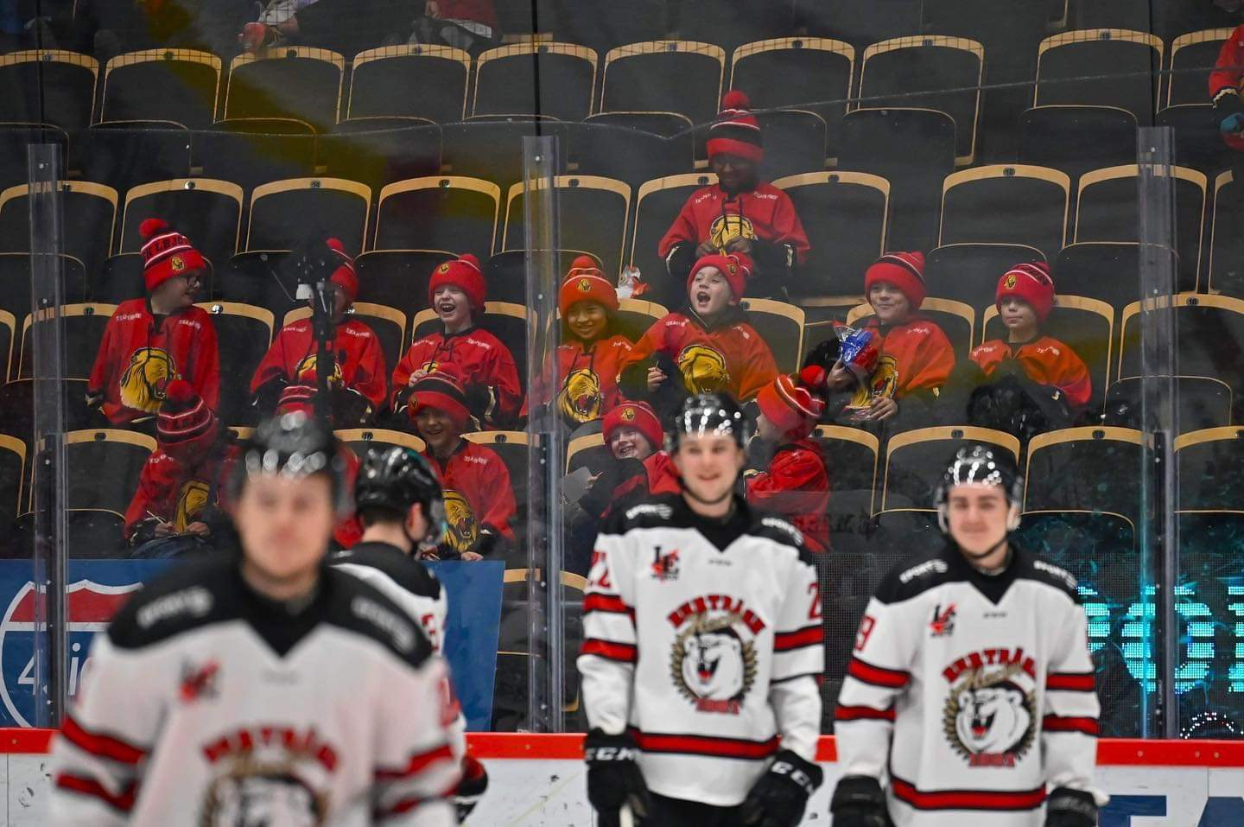

Bygdens lag 9 mars
Den 9 mars var vi Bygdens lag tillsammans med Bureå IF då Skellefteå AIK spelade sin sista hemmamatch i gruppspelet. Tack vare en fantastisk insats från alla i föreningen lyckades vi sälja rekordmånga biljetter till matchen. Närmare bestämt 260 stycken. Endast en annan förening sålde fler biljetter än oss. Detta innebär att vi nästa år kommer att få en egens Bygdens lag där vi får ny möjlighet att marknadsföra vår förening. Inte minst genom att låta våra Lejonungar beträda isen i pausmatchen.

Sportslig representation
Seniorlaget
Vårt A-lag har spelat i Division 2 Norra och avancerade sedan i Alltvåan där laget slutade på en första plats. Laget kvalificerade sig till kvalspel upp till Hockeyettan. Efter noga övervägande gjorde föreningen bedömning att det inte fanns förutsättningar att tacka ja till kvalspel denna säsong.
Tränare i laget har varit Martin Jeannette och Simon Söderberg.
J20
Vårt J20 lag har spelat i J20 Regional Norr A och kom på 8:e plats efter säsongen. Flera av J20 spelarna har fått chansen att spela med A-laget under säsongen och har gjort det riktigt bra.
Tränare i J20 har varit Johan Sundbom, Magnus Lundberg, Johan Lindberg och Joakim Morén. Fystränare Anders Bergström och Andreas Forsgren.
J18
J18-laget har spelat i J18 Division 1 AB Norra och sedan i J18 Division 1 AB Norra forts. Laget som är helt nytt i föreningen gick från klarhet till klarhet och kom till slut på en 5:e plats. Under säsongen har vi sett flera spelare i J18 både träna och spela match med J20 och gjort detta med bravur.
U9/U10
I U9/U10 har vi haft ca 30 aktiva spelare fördelat på tre åldersgrupper under säsongen. Det är ett fantastiskt gäng där alla tagit stora steg framåt i sin egen utveckling. Vi ser en potential att bli fler spelare och siktar på att ha fler ungdomslag i framtiden.
Skridskoskolan
I SK Lejon har vi under den gånga säsongen haft tre gånger så många barn som föregående år. Detta är en fantastisk utveckling som vi tycker är jättekul!

Ekonomi
Föreningen har genom hårt arbete börjat se en ljusning i det ekonomiska läget. Tack vare föreningsarbeten och samarbetsavtal kan vi stänga böckerna för verksamhetsåret med ett överskott för säsongen på 112 000 kr.

